SDK概述
- 基本地图功能
  - 地图显示，包括子建筑物、楼层、展台、公共服务标志、不可达到区等
  - 支持缩放、拖动及旋转等手势识别
  - 提供丰富内置控件，如指北针、比例尺、缩放、楼层切换、定位点、信息点、路径栏等
  - 支持地图信息检索
  - 支持覆盖物
- 定位与导航
  - 提供跨楼层点到点线路规划，支持指定通行规则（楼梯、扶梯、电梯等）

SDK使用步骤
- 将解压开发包并将.framework文件拖入您的工程
- 引用头文件并进行相应的接口调用
- 具体API说明请参见包内离线文档

SDK基本布局
Library: 库和头文件，支持第三方应用开发
Examples: 示例程序，可在XCode下编译运行
Documents: apple官方格式离线文档
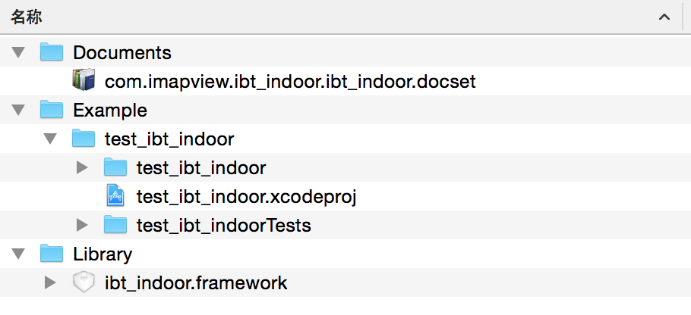

SDK使用详情
导入方式：在应用工程下新建目录并拖入Library下的framework文件即可。
弹出对话框，请确认选择 “Create groups”
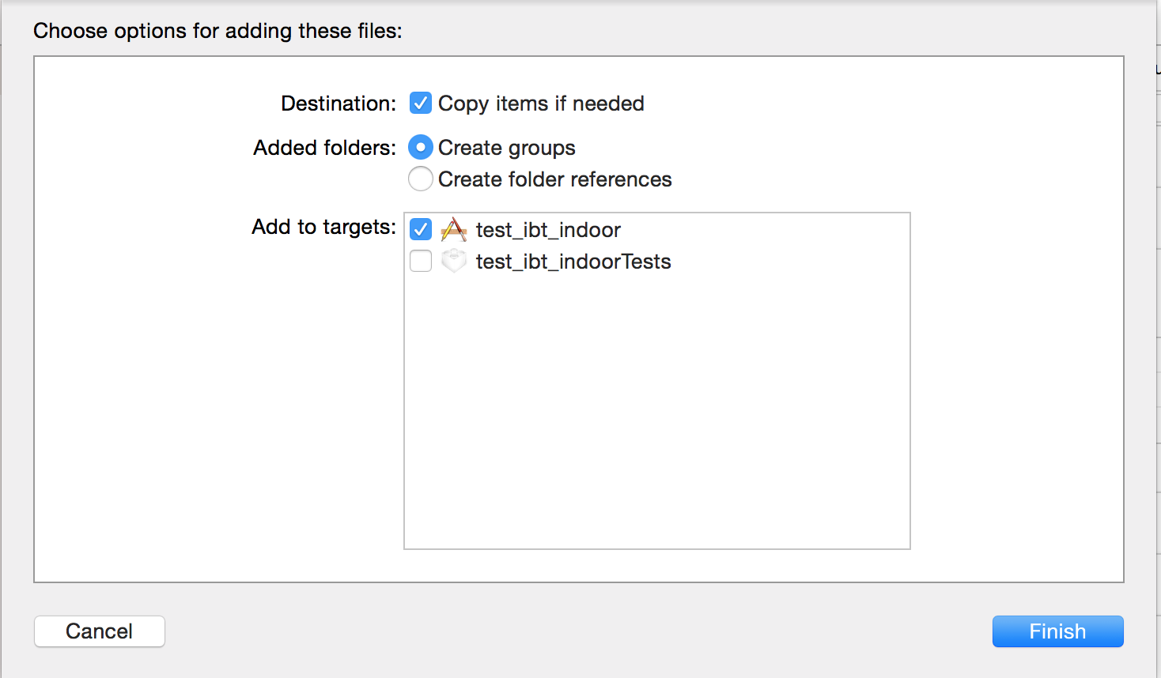

另外，在Build Phase加入以下2个内置库：
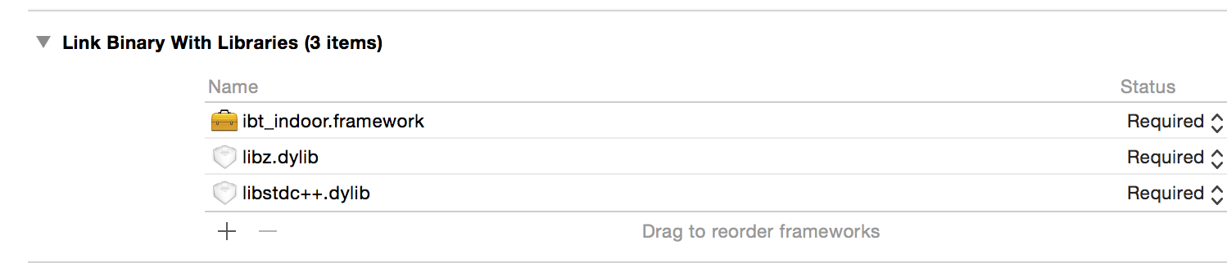

导入的最终效果图如下
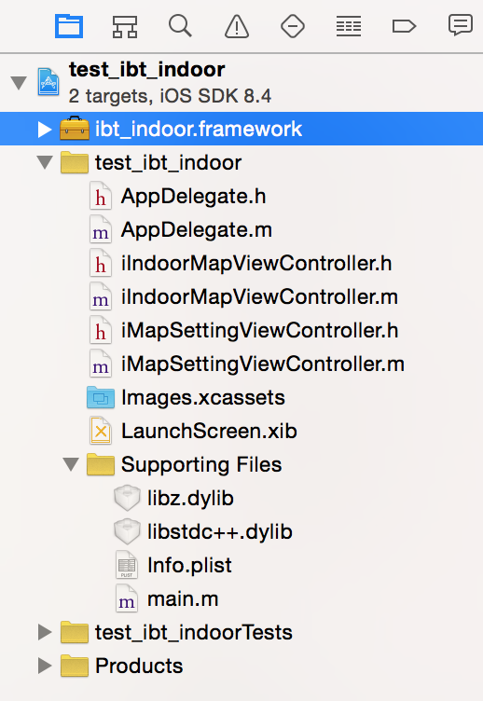

开发过程中需查阅详细API文档，可在Document目录docset上右键，在弹出菜单中选择“显示包内容”。


在目录中找到index.html即可从浏览器查看。

更新日志
版本号 | 备注
1.0.0 | 地图基本显示、交互、路径规划功能
1.0.1 | 支持定位、导航设置及自定义覆盖物
1.0.2 | 支持多种加载方式、多区域、优化字体
1.0.3 | 解决文字越界及定位方向偶尔不准问题
1.0.4 | 支持自动切换楼层，优化SDK framework文件大小

感谢使用本SDK,更多功能扩展敬请期待！

